附件2：制药工程设计竞赛
《设计任务书》
一、设计题目
大容量注射剂生产车间工艺设计
二、设计范围
本项目设计范围包括大容量注射剂产线，配套的原辅料、成品仓库以及工艺辅助设施（压缩空气制备与分配系统、纯化水制备与分配系统、注射用水制备与分配系统、纯蒸汽制备与分配系统）。不包括锅炉房、污水处理站、危险品库、质检办公等其他辅助设施。
三、设计基础条件
1.产品名称、包装形式、设计规模
产品名称 | 包装形式 | 规格 | 设计规模
0.9%氯化钠注射液 | 塑瓶 | 500 mL/瓶 | 0.8 亿瓶/年
10%氯化钠注射液 | 塑瓶 | 250 mL/瓶 | 1.6 亿瓶/年
5%氯化钠注射液 | 塑瓶 | 100 mL/瓶 | 1.6 亿瓶/年
0.9%氯化钠注射液 | 软袋（单阀） | 500 mL/瓶 | 0.1 亿瓶/年
10%氯化钠注射液 | 软袋（单阀） | 250 mL/瓶 | 0.2 亿瓶/年
5%氯化钠注射液 | 软袋（单阀） | 100 mL/瓶 | 0.2 亿瓶/年
2．生产制度
(1)年工作日：250天
(2）生产班次：3班；8小时/班
(3）生产方式：间歇式批次生产
3．塑瓶大输液生产工艺流程方框图
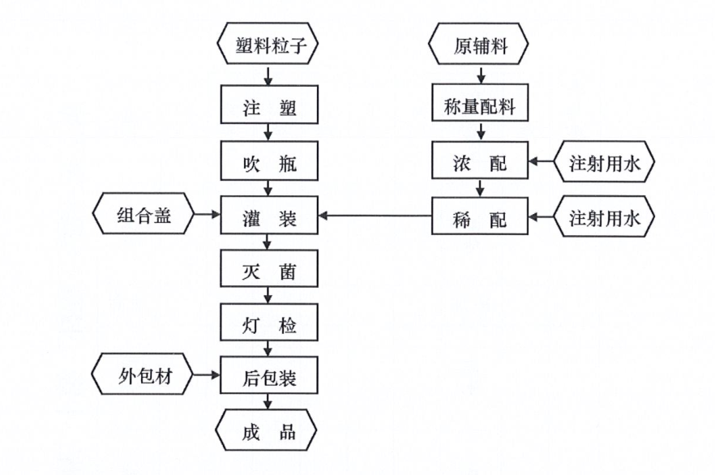
4. 软袋大输液生产工艺流程方框图
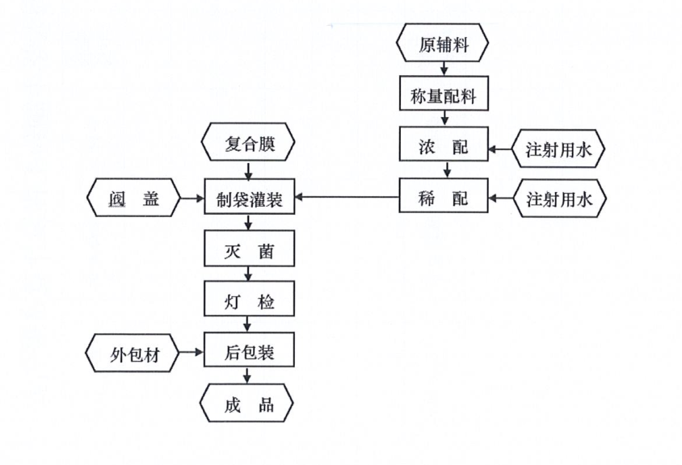

（1）PD-1抗体
工艺方框流程图如图1所示。
西林瓶
免洗胶塞
免洗铝盖
洗瓶
隧道烘箱
除菌过滤
装盒
贴标打码
自动灯检
人工灯检
2-8度
冷库待检
打码
装箱
湿热灭菌
湿热灭菌
洗瓶
灌装
全加塞
原液混合
除菌过滤
配液
辅料
注射用水
原液
标签
小盒
中盒
大箱
图1.PD-1工艺方框流程图
配液工艺：按照批次用量称量蔗糖,加入注射用水配制溶液，再加入吐温80，除菌过滤，与PD-1抗体原液充分搅拌均匀，加入注射用水定容至PD-1抗体10 mg/mL,再经过除菌过滤后待用。
免洗胶塞经灭菌后送至灌装压塞机待用,免洗铝盖经灭菌后传递至轧盖机待用。
西林瓶经过清洗、烘干、灭菌、冷却后灌入定量的无菌药液、全压塞,送至轧盖机；轧盖结束后，送冷库待检。合格品进行灯检，灯检合格后进行贴签、打码，然后再进行后续外包装操作。
（2）生物制品A
配液工艺：按照批次用量称量蔗糖,加入注射用水配制溶液，再加入吐温80，除菌过滤，与生物制品A原液充分搅拌均匀，加入注射用水定容至生物制品A的浓度为10 mg/mL,再经过除菌过滤后待用。
免洗胶塞经灭菌后送至灌装压塞机待用,免洗铝盖经灭菌后传递至轧盖机待用。
西林瓶经过清洗、烘干、灭菌、冷却后灌入定量的无菌药液、半压塞送至冻干机,冻干结束后送至轧盖机；轧盖结束后，送冷库待检。合格品进行灯检，灯检合格后进行贴签、打码，然后再进行后续外包装操作。
工艺方框流程图如图2所示。
西林瓶
免洗胶塞
免洗铝盖
洗瓶
隧道烘箱
除菌过滤
装盒
贴标打码
自动灯检
人工灯检
2-8度
冷库待检
打码
装箱
湿热灭菌
湿热灭菌
洗瓶
灌装
全加塞
原液混合
除菌过滤
配液
辅料
注射用水
原液
标签
小盒
中盒
大箱
图1.PD-1工艺方框流程图
6.工艺过程
（1）配液工艺
①在辅料配液罐中加入一定量常温注射用水，按配比量加入蔗糖固体，常温搅拌30 min，完全溶解后，再按照配比量加入吐温80，搅拌均匀后，经过一级除菌过滤转移至半成品配液罐，待用。配制的PD-1抗体的辅料溶液体积为拟加入的PD-1抗体原液体积的7倍，配制的生物制品A的辅料溶液体积为拟加入的生物制品A原液体积的3倍。
②在半成品配液罐中加入原液，常温搅拌30 min，搅拌均匀后加常温注射用水定容,再经过一级除菌过滤输送至半成品暂存罐，再经过两级除菌过滤输送至灌装机进行灌装。
③配液、灌装系统的清洗工艺：配液、灌装系统组件包含配液罐、半成品暂存罐、灌装机以及相应的物料管路。为了避免CIP过程对物料的潜在风险，物料灌装完毕后，配液系统和灌装机一起整体进行CIP/SIP，整个CIP/SIP的程序运行时间为8 h。
每支PD-1成品原辅料含量如下：
序号 | 成分 | 含量（mg）/支
1 | PD-1蛋白 | 100mg/支
2 | 蔗糖 | 400mg/支
3 | 吐温80 | 2.0mg/支
每支生物制品A成品原辅料含量如下：
序号 | 成分 | 含量（mg）/支
1 | 生物制品A蛋白 | 50mg/支
2 | 蔗糖 | 200mg/支
3 | 吐温80 | 1.0mg/支
注1：原液来自企业的其它车间，通过一次性储液袋运至本车间，不在本次设计范围内。
注2：溶液配制过程中，固体溶质溶于溶剂后，已经形成溶液，体积按不发生变化计算。
注3：不锈钢配液容器工作范围为容器体积的 25~75%。
（2）胶塞处理
来自综合仓库的免洗胶塞，经外表面处理后传入洁净区。将胶塞投至灭菌设备中，湿热灭菌干燥后待用。
（3）铝盖处理
来自综合仓库的免洗铝盖，经外表面处理后传入洁净区。将铝盖投至灭菌柜中，湿热灭菌干燥后待用。
（4）灌装、冻干、轧盖
PD-1抗体：来自综合仓库的15R西林瓶,经清洗、烘干灭菌后，灌装无菌药液，并自动完成加塞，加塞后的西林瓶药液直接进入轧盖机进行轧盖。灌装和轧盖半成品的综合合格率99.4%。
生物制品A：来自综合仓库的15R西林瓶，经清洗、烘干灭菌后，灌装无菌药液，并自动完成半加塞；半加塞的西林瓶传输至冻干机冻干48h后进入轧盖机进行轧盖。灌装和轧盖半成品的综合合格率99.4%。
灌装工艺要求：
√小容量注射剂：灌装时间不超过10 h，不少于4 h；
√冻干产品：灌装时间不超过6 h；
冻干工艺要求：
√冻干设备：要求采用可CIP/SIP的冻干机，配自动进出料装置，CIP/SIP运行时间（含CIP清洗、干燥，SIP升温降温等全过程）为12 h；
√冻干周期：48 h，包括进箱完成至出箱开始的时间；
√冻干机规格：考虑设备稳定性，单台规格为25 m²；
√灵活性：为考虑未来其他产品的冻干，考虑已有产品外，同时应再预留1台10 m²冻干机位置。
（5）灯检、贴签与外包
√轧盖后的半成品进入2~8℃冷库待检，检验周期为72 h(包含送样、检测、报告出具等全部时间)。检验合格后，将产品从冷库移出，回温至15℃左右开始进行后续外包。经全自动灯检机（机器剔除的不合格品经过人工灯检）对每支药品进行灯检检查，进行贴标、喷码、入托、装盒、喷码、裹包、装箱,码垛，成品转入2~8℃仓库储存。
√灯检合格率按95%计。
√灯检、贴签操作损失率0.1%，外包抽样率0.05%。
√包装规格：1支/盒×10盒/中包×20中包/箱。
（6）器具准备
灌装机内与物料接触的部件以及不锈钢配液系统均采用CIP/SIP。所有过滤器的滤芯均为一次性使用，滤壳采用离线清洗后进行SIP后使用。其它器具均采用器具清洗机清洗烘干后，在层流下使用呼吸袋密封，再转移至湿热灭菌柜进行灭菌。
（7）产品切换要求
由于本车间定义为CDMO车间，故需要考虑产品切换带来的生产时间损失。
鉴于多剂型、多产品交替生产的特点，本车间不同产品全年交替生产次数按8次考虑,同时要求全年不同剂型的排产相对均衡。
不同产品切换时，应进行所有区域的大清场，耗时24 h。
7．设计总体要求
（1）本项目生产车间占地面积不超过3000 m²。车间应设有主要生产设施、辅助生产设施和公用工程设施。辅助生产设施包括纯化水制备、注射用水制备、纯蒸汽制备、冷凝水回收、空压机房等。公用工程设施应根据生产需要进行配套设置，通常有空调机房、车间配电室……等。车间内各功能间大小应与生产规模相适应。
（2）为满足客户需求及未来的法规需求，本车间建议选用无菌隔离器设施。
（3）车间平面布置满足GMP要求外，还应考虑主工艺设备的可参观性。
（4）厂区设有原辅料、包装材料及成品仓库，本设计不需设置集中仓库，仅在车间适当的位置考虑1个批次的原液暂存(2~8 ℃)、满足待检要求的半成品待检冷库以及一天用量的各类辅料存放间（阴凉要求）和包材存放间（常温要求)。
（5）厂区动力中心可提供0.8 MPa ( G)工业蒸汽和10kV电缆进线，容量能满足本车间需求。压缩空气、纯化水、注射用水、纯蒸汽等介质在本车间内配套。
（6）采取可行的节能、环保措施，减少固体废物、液体废物、废气对环境的不利影响。生产过程中产生的废水和废固，经收集、预处理后由厂区集中处理，本设计不予考虑。
8．法规符合性
本项目设计内容需遵循以下法规：
（1）药品生产质量管理规范（2010年修订版)
（2）《建筑设计防火规范》GB50016-2014 ( 2018年版)
（3）《精细化工企业工程设计防火标准》GB51283-2020
（4）《医药工业洁净厂房设计标准》GB50457-2019
（5）其它必须遵循的国家及行业法规。
四、工作主要内容及基本要求
1.设计图纸和表格
（1）工艺设备一览表
（2）工艺流程设计
①编制公用工程耗量计算书﹔
②绘制带控制点工艺流程图（要求体现控制方案)。
（3）设备选型及设计
①设备选型及设计-编制计算说明书；
②编制设备一览表。
（4）车间设备布置设计
①绘制车间设备布置平面图；
②绘制车间洁净分区、人物流图；
③鼓励绘制车间主管平面布置图；
④鼓励采用三维模型设计。
2.设计图纸和表格内容深度要求
设计图纸和表格内容深度要求见附件5。
3.设计说明书编制
编写《初步设计说明书》，含生产线排产策略。初步设计说明书内容深度要求见附件4。
五、知识产权
产品背景资料中拟定的处方和工艺路线部分引用了有关报导和文献,仅供本次竞赛使用，参赛方应严格遵守知识产权保护的有关规定﹐严禁对外传播并将其提供给第三方作为任何商业用途，违者一切后果自行承担!

